**Relatório da aula**

**RL_8_10_pte1_Introdução e Conceitos**

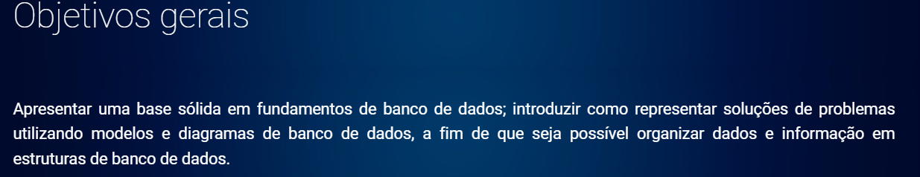

Existe uma diferença entre dado e informação, dados são fatos em uma forma primária que podem ser armazenados em algum meio, já informações são fatos organizados de maneira a produzir um significado, isto é, dados colocados em um contexto, portanto informações são dados lapidados, ou seja, os dados brutos trabalhados e trazidos para ter significado. Metadados são os “dados dos dados”, isto é, permitem efetuar identificação e a apresentação dos dados garantindo sua consistência e persistência ela são mantidos nos dicionário de dados.

Banco de dados é uma coleção organizada de dados formulados de modo a modelar aspectos do mundo real para que seja possível processar informações de modo relevante para estes usuários a partir destes dados, ele é composto por vários objetos tais como: tabelas, esquemas, visões, consultas, relatórios, procedimentos, triggers e outros, sua aplicação é em diversas áreas como indústria, comércio e serviços.

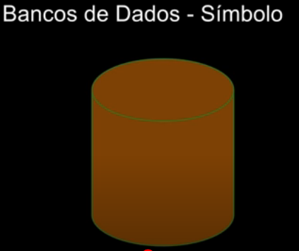

SGBD(Sistema Gerenciador De Banco De Dados) é uma coleção de softwares que permite criar e administrar um ou mais banco de dados, há tarefas de definição, construção, manipulação e compartilhamento de informações entre os usuários, também permite a proteção e mantê-lo ao longo do tempo.

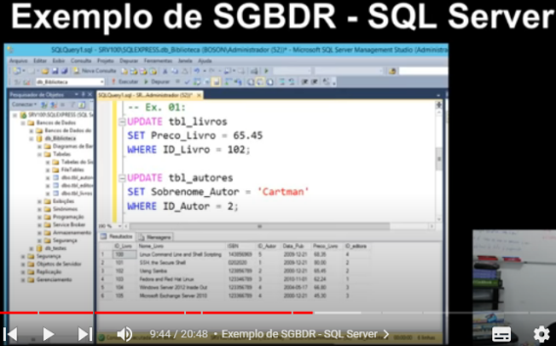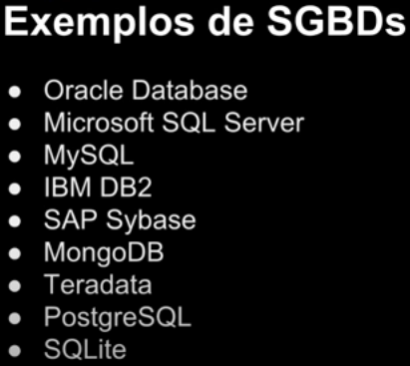

Aqui um exemplo da relação de banco de dados, SGBD a as aplicações que acessam os dados:

